Конспект по рисованию во второй младшей группе на тему: «Цыплята»

Программные задачи:
1.Создание атмосферы поиска решения художественно-изобразительной задачи;
2.познакомить с нетрадиционной техникой рисования - губкой;
3. Развитие слухового и зрительного восприятия, мелкой моторики пальцев рук, пространственной ориентировки; стимулирование и поддержание речевой активности каждого ребенка;
4. Вызвать желание помочь игровому персонажу, выраженное в действии; воспитывать чувство радости от процесса и результата рисования – содействия героям сказочно-игровой ситуации.

- Организационный момент
Упражнение «Солнышко»
Вот как солнышко встает – выше, выше, выше!  К ночи солнышко зайдет - ниже, ниже, ниже.  Хорошо, хорошо солнышко смеется  А под солнышком всем весело поется | медленно поднять руки вверх  медленно опустить руки  «фонарики»  хлопки в ладоши

Воспитатель. Вот и весна наступила: солнышко ласково пригревает, травка зеленеет, деревья цветут. А у домашней птицы появляются детки. У уточки кто? (утята), у гусочки кто? (гусята), у индюшки кто? (индюшата), а у курочки кто? Правильно, цыплята. Они очень забавные, и как все маленькие дети, смешные и любопытные.
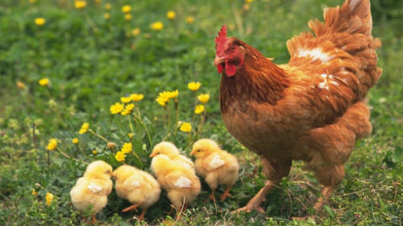

По весне у мамы – квочки вылупились детки.
Раз цыпленок, два цыпленок, три, четыре, пять.
Посчитала всех цыплят: Ко-ко-ко! Пора гулять.
Воспитатель: Ребята, давайте покажем, как курочка гуляла с цыплятами на лугу.
Игра – импровизация под музыку «Вышла курочка гулять»
Вышла курочка гулять, свежей травки пощипать,
А за ней ребятки – желтые цыплятки
Ко-ко-ко, ко-ко-ко, не ходите далеко!
Лапками гребите - зернышки ищите.
Съели толстого жука, земляного червяка
Выпили водицы – целое корытце!
Воспитатель: Ребята, отгадаем эту загадку. Одуванчик необычный курочке встретился. Он желтый и пушистый. Он может ходить, значит, у него есть что? (ножки). Он клюет зернышки, значит, у него есть что? (клюв). Что же это за одуванчик такой? (ответы детей). Верно, это цыпленок! (демонстрация иллюстрации «Цыплята гуляют»). А теперь посмотрим, что общего у цыпленка и одуванчика? (желтые, пушистые, круглые). А чем они отличаются? (у цыпленка есть лапки, клюв – они красные. У одуванчика есть стебелек и листья – они зеленые).
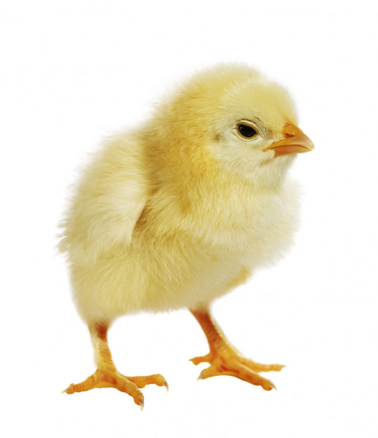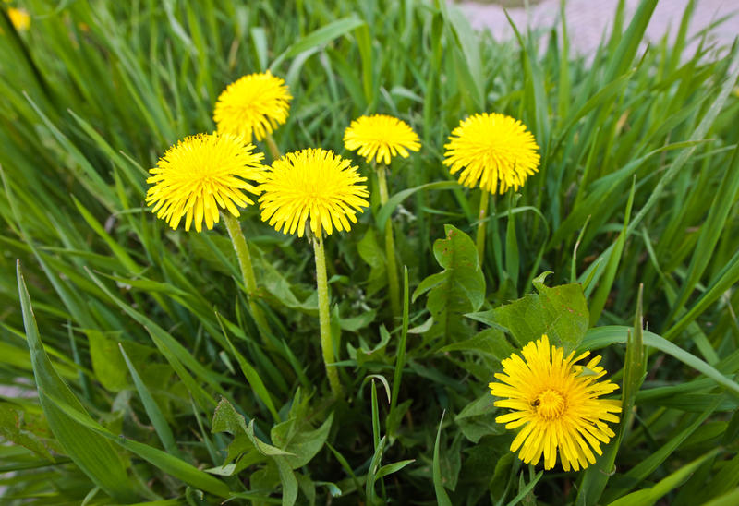
Воспитатель
Любопытные цыплята разбежались кто куда
Один встретил червяка, а другой - букашку.
Третий птичку увидал и головку вверх поднял
Ко-ко-ко! От меня не убегать! Нужно рядышком гулять.
Воспитатель: Ребята, давайте найдем среди одуванчиков разбежавшихся цыплят. Мы их нарисуем. Курочка Ряба сразу узнает отгадку на веселую загадку!
Практическая часть

Начало работы над цыпленком
Теперь начинаем работать вместе с ребенком. Опускаем губку в желтую краску (на примерах использована акварель), немного отжимаем и слегка прижимаем к листу бумаги. Получился оттиск. Продолжаем закрашивать поверхность листа в пределах контура. Важно объяснить ребенку, что губку нужно только прижать, а не размазывать ею краску. Иначе рисунок будет испорчен.
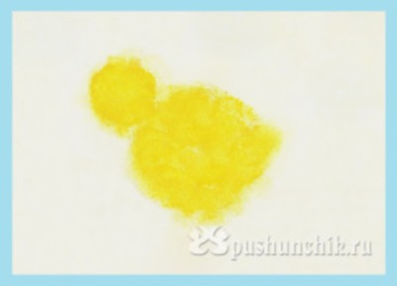
Рисование в пределах контура
Если в силу возраста малыш не может этого сделать – придется ему помочь.
Стараемся не выходить за пределы контура, исключение составляет место маленького хвостика. Когда голова и туловище будут готовы, сделайте хвостик двумя – тремя примакиваниями.
- Фломастером или тонкой кистью добавляем клюв, гребешок и ножки (если ребенок слишком мал и не может нарисовать мелкие детали, то рисунок цыпленка заканчивает взрослый). Обратите внимание, что у цыпленка гребешок пока еще очень маленький.
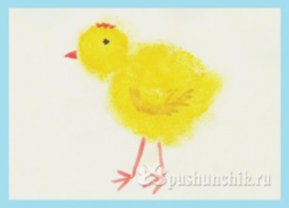
Добавляем детали…
Ребенка старше четырех лет нужно постепенно учить заканчивать рисунок, то есть знакомить с элементами композиции. Поэтому для завершения картины с цыпленком, добавим зеленую травку и голубые облака.
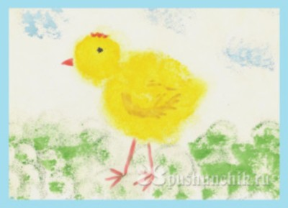
Рисуем небо
Поздравляю вас – цыпленок готов!

Пальчиковая игра «Цыплята»:
Цыпы по лугу гуляли,  Цыпы зернышки искали  Клю-клю, клю-клю так я зернышки клюю  Вышла Маша на дорожку,  Накрошила цыпам крошки  Клюю-клю-клю-клю, клюю-клю-клю | стучат указательными пальцами по столу (клюют)  стучат быстрее  крошат  быстро стучат

Чтобы цыплята могли ходить (кушать, видеть), что им нужно нарисовать? (ножки, клювик, глазки). Цыплята гуляют ищут корм. Чем цыплят угостим? (зернышками, червячком, жучком).
Ребенок может рассказать о своем цыпленке.

